Тренинг
Участникам вебинара было предложено следующее задание: учитывая полученные рекомендации по принципам формирования читательской грамотности, отредактировать предложенные формулировки заданий.

Серия заданий к сказке “Царевна-лягушка”. 5 класс, учебник под ред. Коровиной
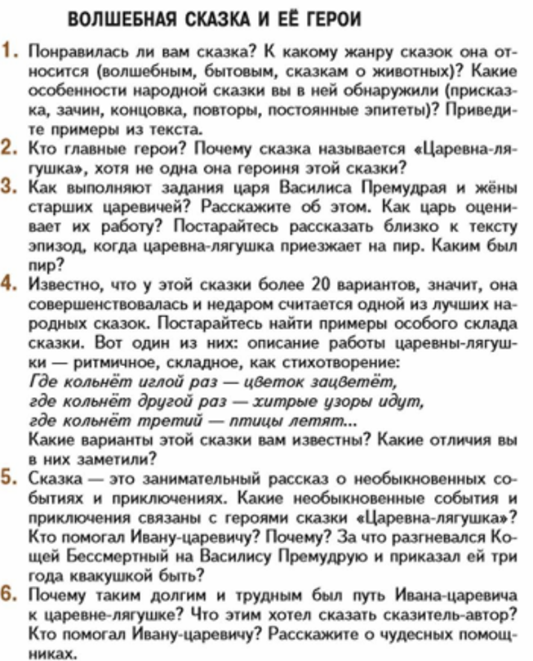

План доработки:
- Сформулировать цель серии заданий. Какого образовательного(-ых) результатов мы хотим достичь?
- Просмотрите исходную серию заданий. Что можно улучшить в ней?
- Расположите задания поэтапно от простого к сложному, продумайте логику выполнения заданий, к чему ведет серия заданий?
- Добавьте смысловой глагол действия в формулировку задания (см. рекомендации по глаголам ниже)
- Если формулировка заданий слишком длинная и состоит из нескольких предложений, лучше разбить такую формулировку на несколько разных заданий на разные уровни сложности
- Предложите задания на отсутствующие уровни ЧГ (часто в учебниках литературы отсутствуют качественные задание на применение полученной в текстах информации и создание своих собственных текстов)
- Формулировки вопросов, при всей объемности, достаточно часто не содержат пояснений, необходимых для выполнения заданий. Например, отсутствует план анализа или критерии оценки произведения. Ученики иногда просто не понимают, как анализировать или оценивать произведение, нужны подсказки.
- Можно добавить отсылки к тексту или к конкретным фрагментам произведения для более качественного выполнения. Особенно, если серия заданий идет после крупного произведения.

Новые задания к “Царевне-лягушке”. Ваши формулировки
Цель серии:
Образовательный результат

Уровень ЧГ | Формулировка задания
1
2
3
4
5
6

Ниже размещены примеры участников вебинара.

Пример №1
Цель серии:
обучать пятиклассников
1. Находить и извлекать информацию
2. Интегрировать и интерпретировать информацию
3. Осмысливать и оценивать содержание и форму текста
4. Использовать информацию из текста.
Образовательный результат:
пятиклассники научатся
1.2.2. Находить и извлекать одну и несколько единиц информации, расположенных в разных фрагментах текста;
2.1. Понимать фактологическую информацию (сюжет, последовательность событий);
2.3. Понимать значение неизвестного слова или выражения на основе контекста;
2.4. Устанавливать скрытые связи между событиями
2.6. Формулировать выводы на основе обобщения отдельных частей текста;
2.7. Понимать чувства, мотивы, характеры героев;
2.8. Понимать концептуальную информацию (авторскую позицию).
3.1. Оценивать содержание текста или его элементов относительно целей автора;
3.2. Оценивать форму текста
3.3. Понимать назначение структурной единицы текста;
3.5. Обнаруживать противоречия, содержащиеся в одном или нескольких текстах;
3.6. Высказывать и обосновывать собственную точку зрения по вопросу, обсуждаемому в тексте.
4.1. Использовать информацию из текста для решения практической задачи
4.3. Формулировать на основе полученной из текста информации собственную гипотезу.
4.5. Предлагать интерпретацию нового явления, принадлежащего к тому же классу явлений, который обсуждается в тексте
4.6. Выявлять связь между прочитанным и современной реальностью.

Уровень ЧГ | Формулировка задания
1 | Перечитайте сказку и найдите в ней особенности народной сказки (присказку, зачин, повторы, постоянные эпитеты). Подумайте, к какому виду сказок она относится (волшебным, бытовым, сказкам о животных)?
2 | Перечитайте название сказки. Как вы думаете, кто её главный герой?
3 | Сравните, как выполняет задание царя Василиса Премудрая и жёны старших царевичей. Как царь отзывается об их работе? Подготовьте пересказ эпизода «Приезд царевны-лягушки на царский пир». Что необычное происходило на пиру? Кто помогал Ивану-царевичу и почему? За что разгневался Кощей Бессмертный на Василису Премудрую? Почему Иван-царевич так долго искал свою царевну-лягушку? Чему учит автор-сказитель?
4 | Известно, что у этой сказки больше 20-ти вариантов сказывания. Постарайтесь найти пример другого варианта сказки, обратившись в библиотеку, к интернет-источникам или к домашней библиотеке. Подготовьте пересказ этой сказки для одноклассников. Отметьте общие места в каждой сказке. Передайте интонацию сказывания, постарайтесь услышать красоту приёмов выразительности. Проведите конкурс на лучший вариант сказки. Выберите лучший и аргументируйте свой выбор.
5 | Сопоставьте две волшебные сказки: «Царевна-лягушка» и «Иван-крестьянский сын и Чудо-Юдо» (построение, сюжет, герои и волшебные силы, авторскую позицию сказителя). Согласны ли вы со словами А.С.Пушкина: «Сказка ложь, да в ней намек!Добрым молодцам урок.»
6 | Проба пера. Попробуйте написать свою собственную волшебную сказку. Тему определите самостоятельно. Следуйте правилам построения сказки, особенностям сюжета и изображения героев.

КОДИФИКАТОР УМЕНИЙ ЧИТАТЕЛЬСКОЙ ГРАМОТНОСТИ
(Русский язык. Сборник задач по формированию читательской грамотности. 8–9 классы: Учебное пособие для общеобразовательных организаций. – Кострома: Костромской областной институт развития образования, 2021. – Ок. 2,5 МБ (62 с.).)

1. Находить и извлекать информацию
1.1. Определять место, где содержится искомая информация (фрагмент текста, гиперссылка, ссылка на сайт и т. д.);
1.2. Находить и извлекать одну или несколько единиц информации;
1.2.1. Находить и извлекать одну или несколько единиц информации, расположенных в одном фрагменте текста;
1.2.2. Находить и извлекать несколько единиц информации, расположенных в разных фрагментах текста;
1.3. Определять наличие/отсутствие информации.
2. Интегрировать и интерпретировать информацию
2.1. Понимать фактологическую информацию (сюжет, последовательность событий и т. п.);
2.2. Понимать смысловую структуру текста (определять тему, главную мысль/идею, назначение текста);
2.3. Понимать значение неизвестного слова или выражения на основе контекста;
2.4. Устанавливать скрытые связи между событиями или утверждениями (причинно-следственные отношения, отношения аргумент – контраргумент, тезис – пример, сходство – различие и др.);
2.5. Соотносить визуальное изображение с вербальным текстом;
2.6. Формулировать выводы на основе обобщения отдельных частей текста;
2.7. Понимать чувства, мотивы, характеры героев;
2.8. Понимать концептуальную информацию (авторскую позицию, коммуникативное намерение).
3. Осмысливать и оценивать содержание и форму текста
3.1. Оценивать содержание текста или его элементов (примеров, аргументов, иллюстраций и т. п.) относительно целей автора;
3.2. Оценивать форму текста (структуру, стиль и т. д.), целесообразность использованных автором приемов;
3.3. Понимать назначение структурной единицы текста;
3.4. Оценивать полноту, достоверность информации;
3.5. Обнаруживать противоречия, содержащиеся в одном или нескольких текстах;
3.6. Высказывать и обосновывать собственную точку зрения по вопросу, обсуждаемому в тексте.
4. Использовать информацию из текста.
4.1. Использовать информацию из текста для решения практической задачи (планирование поездки, выбор телефона и т.п.) без привлечения фоновых знаний.
4.2. Использовать информацию из текста для решения практической задачи с привлечением фоновых знаний.
4.3. Формулировать на основе полученной из текста информации собственную гипотезу.
4.4. Прогнозировать события, течение процесса, результаты эксперимента на основе информации текста.
4.5. Предлагать интерпретацию нового явления, принадлежащего к тому же классу явлений, который обсуждается в тексте (в том числе с переносом из одной предметной области в другую).
4.6. Выявлять связь между прочитанным и современной реальностью.
Пример №2.

Кукевич С.Ф., учитель начальных классов ГБОУ Школа № 1576

Новые задания к “Царевне-лягушке»

Уровень ЧГ | Формулировка задания
1 В | Выберите из текста, какой прием выбора невесты называет батюшка? («— А вы возьмите по стреле, натяните свои тугие луки и пустите стрелы в разные стороны. Где стрела упадет — там и сватайтесь.»)
2 | Установите связь между стрелами братьев и местом, куда они упали.  - Пустил стрелу старший брат. В) Упала стрела на боярский двор, и подняла ее боярская дочь.  - Пустил стрелу средний брат А) полетела стрела к богатому купцу во двор. Подняла ее купеческая дочь.  - Пустил стрелу Иван-царевич Б) полетела его стрела прямо в топкое болото, и подняла ее лягушка-квакушка.  1 2 3
1 А | Найдите в тексте предложение и запишите пропущенные слова.  Вот сыграли три свадьбы, поженились царевичи: старший царевич — на _______________, средний — на ______________ дочери, а Иван-царевич — на _______________.  («Вот сыграли три свадьбы, поженились царевичи: старший царевич — на боярышне, средний — на купеческой дочери, а Иван-царевич — на лягушке-квакушке.»
4 | Пронумеруйте последовательность действий лягушки от 1 до 5 при выпечке каравая хлеба  Изукрасила каравай разными узорами мудреными:  Просеяла муку пшеничную  Замесила тесто белое  Взяла она частые решета, мелкие сита  Испекла каравай — рыхлый да мягкий  (Взяла она частые решета, мелкие сита, просеяла муку пшеничную, замесила тесто белое, испекла каравай — рыхлый да мягкий, изукрасила каравай разными узорами мудреными: по бокам — города с дворцами, садами да башнями, сверху — птицы летучие, снизу — звери рыскучие…
2 | Установите связь действий Василисы с появлением узора на ковре  - Где кольнет иглой раз В) цветок зацветет  - Где кольнет другой раз А) хитрые узоры идут  - Где кольнет третий Б) птицы летят…  1 2 3  ( Где кольнет иглой раз — цветок зацветет, где кольнет другой раз — хитрые узоры идут, где кольнет третий — птицы летят…)
1 А | Найдите в тексте отрывок, в котором повторяется троекратность в сказке  («— Ах, Иван-царевич, что же ты наделал! Если бы ты еще три дня подождал, я бы вечно твоею была. А теперь прощай, ищи меня за тридевять земель, за тридевять морей, в тридесятом царстве, в подсолнечном государстве, у Кощея Бессмертного. Как три пары железных сапог износишь, как три железных хлеба изгрызешь — только тогда и разыщешь меня…»)
2 | Обоснуйте, что путь Ивана –Царевича за клубком был трудным.  («Катится клубочек по высоким горам, катится по темным лесам, катится по зеленым лугам, катится по топким болотам, катится по глухим местам, а Иван-царевич все идет да идет за ним — не остановится на отдых ни на часок.»)
4 | Проанализируйте и восстановите последовательность нахождения иглы  та утка — в зайце  ларец — на вершине старого дуба  та игла — в яйце  заяц — в кованом ларце  дуб тот в дремучем лесу растет  его смерть — на конце иглы  яйцо — в утке  («— Его смерть — на конце иглы, та игла — в яйце, то яйцо — в утке, та утка — в зайце, тот заяц — в кованом ларце, а тот ларец — на вершине старого дуба. А дуб тот в дремучем лесу растет.»)
1 А | Найдите в тексте предложение и запишите пропущенные слова.  _________ тот дуб, вершиной в облака ___________, корни на сто верст в земле ___________, ветками красное солнце _____________.  (Стоит тот дуб, вершиной в облака упирается, корни на сто верст в земле раскинул, ветками красное солнце закрыл.)

Пример №3.

Новые задания к “Царевне-лягушке”.
Цель серии: выявление основной идеи сказки
Уровень ЧГ | Формулировка задания
1 | Прочитайте сказку. Расскажите, какие признаки сказки вы заметили (зачин, концовка…) Определите, к какому жанру относится сказка (волшебная, бытовая, о животных). Найдите признаки волшебной сказки.
2 | Перечислите главных героев сказки. Сделайте вывод: почему сказка называется «Царевна-лягушка», хотя в сказке несколько главных героев?
3 | Найдите в тексте, как выполняет задания царя Василиса Премудрая и жёны старших царевичей. Расскажите близко к тексту, как царевна-лягушка приезжает на пир.
4 | Сравните волшебную сказку «Лягушуа-царевна» со сказкой «Иван- крестьянский сын». Найдите общее и различия.
5 | Дайте оценку, понравилась ли вам сказка?. Сформулируйте ответ: чем понравилась сказка о лягушке-царевне?
6 | Попробуйте написать свою собственную сказку. При написании воспользуйтесь записями в тетради «Признаки волшебной сказки»
Образовательный результат: создание собственной волшебной сказки

